Documento de Arquitetura

<ViajanteSemDestino>

<LogoMarca do Produto>

Data de Criação: 18/06/2012
Versão: 0.2
Responsável
Nilton Vasques – Arquiteto de software
nilton.vasques@gmail.com>

HISTÓRICO DE REVISÕES
Data | rESPONSÁVEL | mUDANÇA
03-06-12 | Nilton vasques | Definição inicial das visões arquiteturais
17-06-12 | Anna luíza | Definição inicial do documento de arquitetura
18-06-12 | Roselane santana | Modelagem das visões arquiteturais
20-06-12 | anna luíza | Adequação final do documento de arquitetura

- Introdução

Este documento visa fornecer uma visão geral e abrangente da arquitetura do sistema. Assim como capturar as decisões de design mais importantes em diferentes visões de arquitetura. Por meio dele é que se estabelece a estrutura geral de cada visão de arquitetura: a decomposição da visão, o agrupamento de elementos e as interfaces entre esses agrupamentos principais. Com esse documenta o arquiteto de software poderá manter a integridade arquitetural do sistema durante o processo de desenvolvimento.

1.1) Visão Geral do Sistema

Este documento especifica um sistema que quando informado o valor de gasto pretendido pelo usuário, retorna uma lista de possíveis destinos de viagem, baseada no custo de cada destino, que deve ser menor que o valor informado pelo usuário e na popularidade dos mesmos. Essa preferência ou popularidade do destino é medida pelo número de vezes que determinado destino é escolhido pelos usuários, que o prioriza perante os outros destinos no momento da listagem. Após selecionar o destino, o usuário poderá visualizar uma lista com as possíveis formas de locomoção (ônibus ou avião) e também uma lista de opções de hospedagem na cidade escolhida.

1.2) Convenções, Termos e Abreviações

Esta seção explica o conceito de alguns termos importantes que serão mencionados no decorrer deste documento. Estes termos são descritos na Tabela 1, estando apresentados por ordem alfabética.

Termo | Descrição
Destino | Lugar que o usuário pode viajar
Origem | Local de partida da viagem
Popularidade | Pontuação do destino, com base no número de vezes que o mesmo satisfez o usuário
Usuário | Pessoa que acessa o site
Estadia | Quantidade de dias que o usuário pretende ficar

1.3) Objetivo do produto
Sugerir os melhores destinos para viagens, baseado no seu custo e popularidade.
Além de indicar possíveis formas de passagem e hospedagem para o destino escolhido.

1.4) Características dos usuários
Pessoas que desejem viagens a um custo estabelecido e sem destino pré-definido.

1.5) Restrições
Na segunda interação a busca de destinos continuará limitada ao estado da Bahia, assim como a primeira iteração, mas agora a origem será estendida para todas as cidades da Bahia presentes no banco de dados. Assim como o site continuará a listar passagens de ônibus a partir dos dados no banco de dados e passagens de avião a partir de conteúdo da internet. Adicionalmente serão listadas também com base em dados da internet as possíveis hospedagens da cidade escolhida.

2.Visões
Baseado nos requisitos citados na introdução, o sistema foi modelado em UML(Unified Modeling Language). UML se utiliza de diagramas para expressar as várias visões que o sistema possui e para atender todas as etapas da engenharia de software.
Nesse projeto a equipe optou por desenvolver as visões de Decomposição, Uses, Camadas e modelo de dados entre as visões de módulos. E as visões de implantação e implementação tipos da visão de alocação.

2.1) Visão de módulo
Um módulo é uma unidade de código que implementa um conjunto de responsabilidades. Um módulo pode ser uma classe, uma coleção de classes, uma camada ou alguma decomposição da unidade de código. Todo módulo tem uma coleção de propriedades, que expressam informações e restrições associadas a ele.

2.1.1) Módulo Decomposição
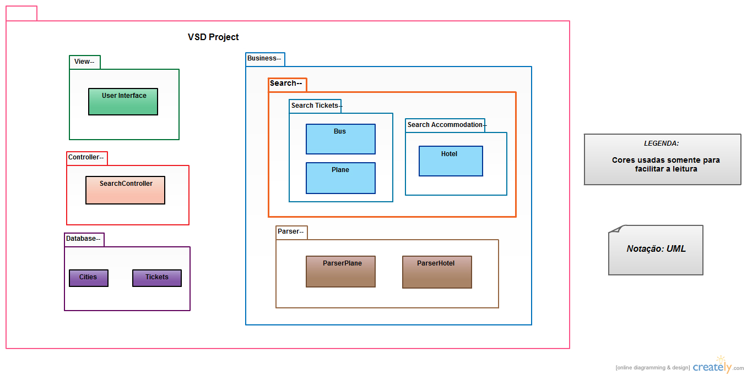
Representa a decomposição do código em sistemas, subsistemas e assim por diante. O uso do estilo decomposição permite a percepção da relação “depende-de”. A visão de decomposição é usada para decompor um sistema em unidades de implementação, assim, uma vista de decomposição descreve a organização do código como módulos e submódulos e mostra como as responsabilidades são divididas entre eles.
Essa visão apoia a modificabilidade. Tem como princípio de design encapsular dimensões variáveis ​​de um sistema em modulos separados, de modo que o impacto de qualquer mudança ocorra de forma localizada.
A arquitetura do projeto através da visão de decomposição se divide basicamente nos módulos VIEW, CONTROLLER, DATABASE E BUSINESS:
O módulo VIEW contém as informações de interface com o usuário;
O CONTROLLER é o módulo que realiza a comunicação entre o VIEW e o BUSSINESS.
O DATABASE possui os submódulos cities, que guarda dados relacionados as cidades cadastradas e o submódulo tickets que além de guardar os dados das passagens também as relaciona com as respectivas cidades.
O BUSSINESS possui os submódulos Search e Parser. O Search possui as informações relativas as buscas de passagens de ônibus (bus), de avião (plane) e hospedagem (hotel). Já o parser contém as informações das passagens de avião (parserPlane) e hospedagens (parserHotel)

2.1.2)Módulo Uses
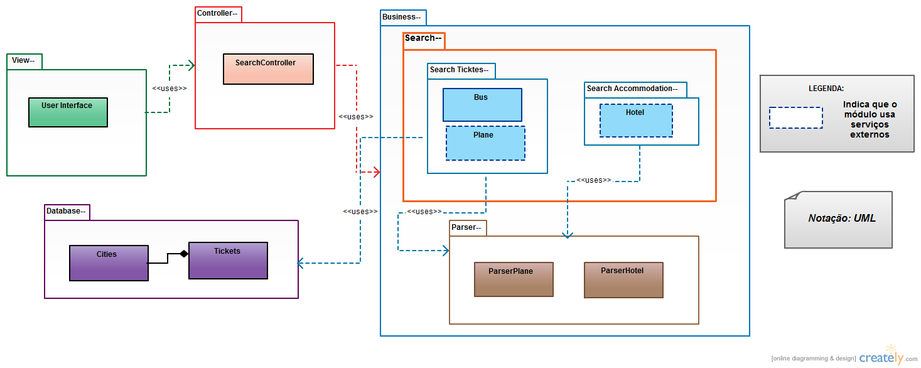
Na visão Uses um módulo usa outro módulo, essa visão mostra a organização das unidades de implementação: módulos e submódulos e seu relacionamento quanto ao uso. Ela indica relacionamentos de dependência funcional entre os módulos. Esse estilo depende da relação uses, que é uma forma especial da relação depends-on. Esse estilo mostra quais outros módulos devem existir para uma determinada parte do sistema executar de forma correta.
A arquitetura do projeto através da visão uses se divide basicamente nos módulos VIEW, CONTROLLER, DATABASE E BUSINESS.
O VIEW possui os dados de formulários e css formando toda a parte de interface com o usuário. O view chama o modulo CONTROLLER, que medeia a comunicação entre o VIEW e o BUSINESS, assim como também exibe os resultados da busca;
O BUSSINESS: encontra-se subdividido em Search e Parser. O Search codifica as buscas por hospedagens e passagens de avião e ônibus, as passagens de ônibus encontram-se cadastrados no banco de dados, representado pelo modulo DATABASE. Já o Parser representa a codificação das buscas de passagens de avião e hospedagem via internet, ou seja, ele busca as informações externamente.
A DATABASE armazena todos os dados necessários para o funcionamento do site. Ele é composto pelos submódulos cities, que guarda os dados relacionados a cada cidade cadastrada e o submodulo tickets, que guarda os dados das passagens assim como se relaciona com as respectivas cidades no submodulo cities supracitado.

2.1.3) Módulo de Camadas
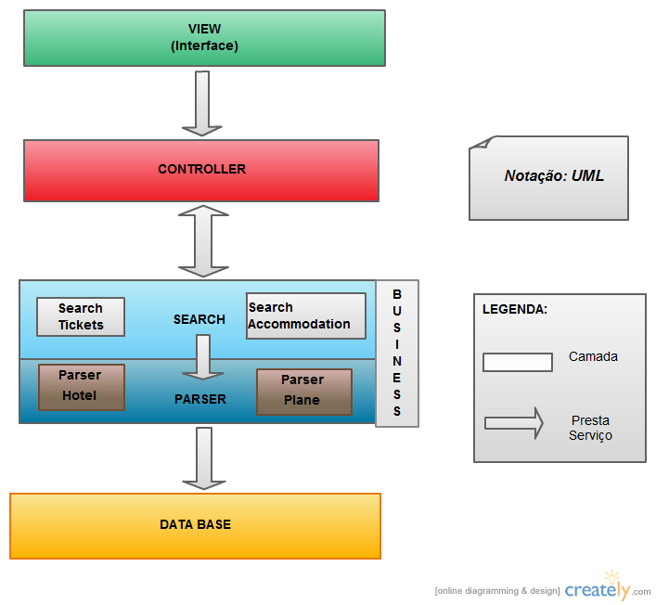
A visão com camadas organiza o código em camadas disjuntas, de acordo com regras predefinidas. Indica a relação permissão-para-uso em uma parte restrita entre os módulos. O estilo em camadas divide o software em unidades, assim cada camada representa um agrupamento de módulos que oferece uma coesa conjução de serviços. Essa visão muitas vezes não é bem definida, e assim acaba sendo incompreendida. Essa visão é importante para um projeto pois permite simplificar e obter uma visão generalizada do software.
A arquitetura sob a visão de camadas se divide basicamente nos módulos view, controller, database e business.
A partir do módulo VIEW, que representa a interface com o usuário, por meio do CONTROLLER, o sistema terá acesso ao módulo BUSSINESS, responsável pelas buscas, que fará a filtragem das passagens de ônibus de interesse de usuário, presentes no DATABASE, assim como das passagens de avião e hospedagem, através do Parser. E por fim creditará a preferência por uma ou outra cidade presente no banco de dados e exibirá os resultados para o usuário.

2.1.4) Modelo de Dados
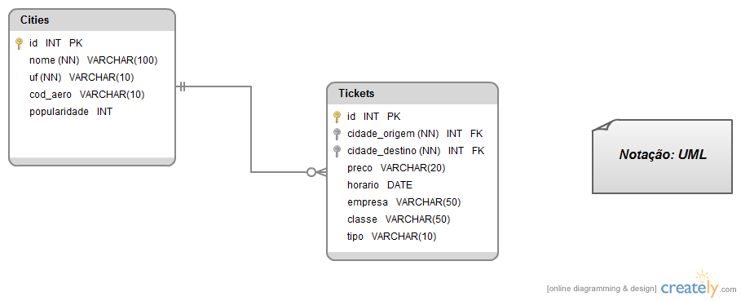
O DATABASE guarda as informações das cidades e das passagens de ônibus. No módulo cities encontram-se os dados das cidades cadastradas: nome da cidade, país, código do aeroporto (se houver) e popularidade, segundo as preferências dos usuários. Enquanto no módulo tickets encontram-se os dados das passagens de ônibus:
- cidade de origem: onde o usuário se encontra;
- cidade destino: para onde o usuário poderá ir;
- preço: valor da passagem;
- horário: horários de partida do ônibus:
- empresa: empresa do ônibus;
- classe: tipo do ônibus, se convencional, semi-leito, com ar-condicionado entre outras;
- tipo: tipo da locomoção, no caso, até o momento apenas ônibus;

2.2) Visão de alocação
Esta visão inclui estruturas que mostram as relações entre softwares. Descreve o mapeamento das unidades de software com os elementos do ambiente (o hardware, sistema de arquivos ou equipe de desenvolvimento). É através do mapeamento entre a arquitetura de software e do hardware que o desempenho de
o sistema pode ser analisado; é através do mapeamento entre a arquitetura de software e uma estrutura de arquivo que a gestão do sistema de produção pode ser feito; e é através o mapeamento entre a arquitetura de software.

2.2.1) Visão de Implantação
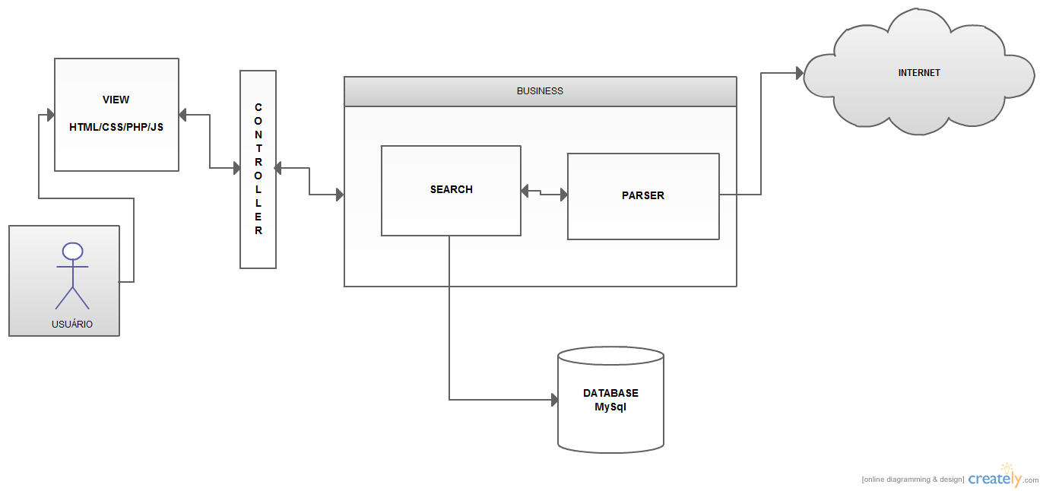
Usado para descrever como os processos são alocados para o hardware. É usado para análise de desempenho, segurança e confiabilidade e fornece uma base para estimar o custo de implantação de um único nó. O estilo de implantação descreve o mapeamento entre o componentes de software e hardware.
Essa arquitetura prevê a implantação de uma parte do código para armazemento de dados, outra para interface com o usuário e outra para a busca das passagens de ônibus, avião e hospedagem. Assim como também prevê a exsitência de um módulo controller que comunique com o módulo view (interface), que possui os dados fornecidos pelo usuário com o business que realizará a busca em si no banco de dados (DATABASE) e externamente (PARSER).

2.2.2)Visão de Implementação
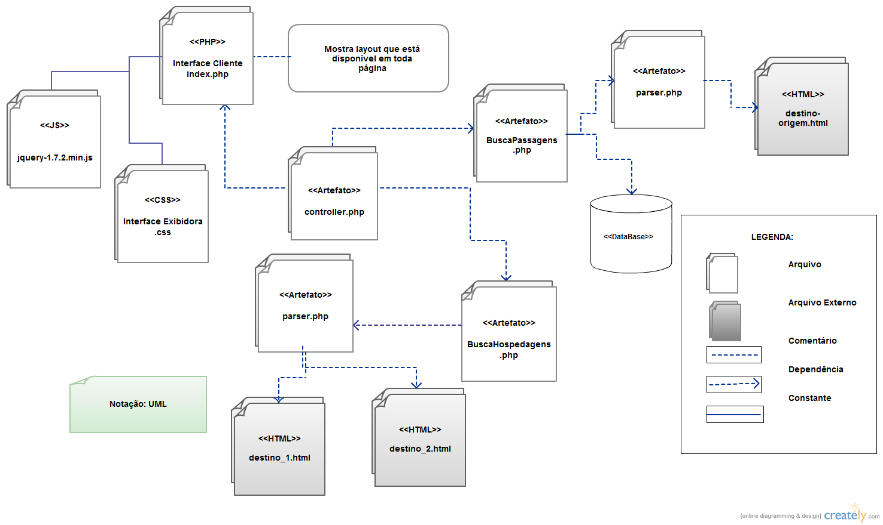
Esta visão mostra as dependências entre componentes de software, inclusive componente de código fonte. Esse modelo medeia o mapeamento de componentes na arquitetura de software para um sistema de arquivos no ambiente de produção, para uma infra-estrutura de desenvolvimento. Esse estilo é usado tanto para gerenciar versões como para coordenar o desenvolvimento multi-equipes.
O sistema foi codificado em php e houve uso de javascript para construção de alguns efeitos de layout. O banco de dados foi implementado utilizando mysql e foi utilizado também HTML e CSS para construção das interfaces da aplicação.
Os componentes do sistema foram implementados segundo a seguinte sequência: inicialmente, foi projetada e desenvolvida a interface web. Essa interface foi construída com o uso de páginas HTML. O segundo passo foi efetuar a busca de passagens externamente, via web (hospedagem e passagens de avião) e também a busca (passagens de ônibus) a partir da comunicação com o banco de dados. Depois foi implementada uma interface entre o VIEW, dados a serem buscados e o business, bloco responsável pela busca em si, sendo assim formado o CONTROLLER, que também é responsável por incrementar a popularidade das cidades cadastradas no banco de dados. Esse projeto gerou a implementação de um site em um servidor.

DECISÕES
D1: Como os preços das passagens de ônibus não são reajustados com muita frequência, os dados referentes a eles foram cadastrados no banco dados.
D2: Como em oposição a D1, o preço das passagens de avião tem uma enorme variação assim como também apresentam questões de promoção quanto a época do ano, foi decidido que a busca seria efetuada de forma externa.
D3: Assim como as passagens de avião, as hospedagens apresentam também grande variação quanto a preço, assim como são muito amplas, há um grande número de ofertas então sua busca também é realizada de forma externa, via internet.
D4: a equipe achou que o controller intermediando a comunicação entre o view e o bussiness impediria que o código do view se misturasse a busca, assim esse intermediário deixa o código mais limpo e claro.

REFERENCIAS
Clements et al, Documenting Software Architectures. Software engineering institute. Carnegie Mellon. Second edition. 2011;

LIMA, P. Especificação e implementação do DynaVideo VoD. 2001. Disponível em: http://www.rnp.br/newsgen/0107/dynavideo_vod.htmlAcesso em: 19 jun 2012;

WTHREEX. Artefato: documento de arquitetura de software. Disponível em:http://www.wthreex.com/rup/process/artifact/ar_sadoc.htm. acesso em 20jun 2012;

Arquitetura do software. Disponível em: www.numa.org.br/GProcSoftVD/downloads/T_ArquiteturaSoft.doc Acesso: 21 jun 2012;

